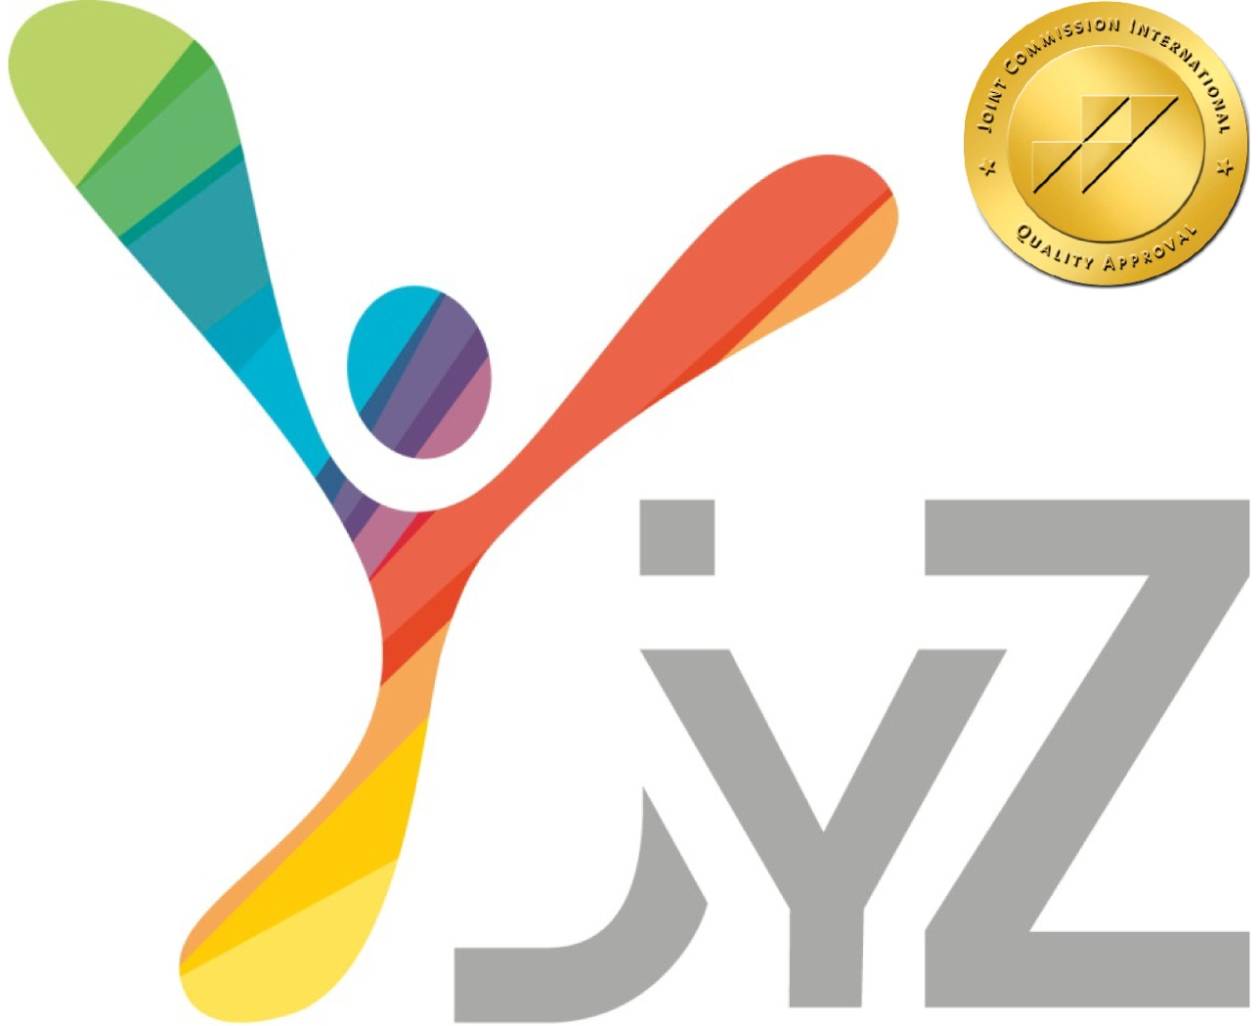
Labo Pathologie Yperman
Dr. K. Cokelaere
Dr. S. Deloose
EXTERN AANVRAAGFORMULIER moleculaire/ pharmacodiagnostische testen
PATIËNTENGEGEVENS | Volledig invullen of patiëntsticker kleven
Naam en voornaam:
Geslacht: V / M
Geboortedatum:
Adres:

Mutualiteitsgegevens:

Onderzoeken worden volgens de RIZIV nomenclatuur gefactureerd.
IDENTIFICATIE AANVRAGEND GENEESHEER | IDENTIFICATIE BEHANDELEND ARTS
Naam en voornaam:  ADRES:  RIZIV nummer:  Handtekening:  Kopie aan: | Naam en voornaam:  ADRES:  RIZIV nummer:
Datum aanvraag: / /
AARD VAN HET INGEZONDEN MATERIAAL | AANGEVRAAGD ONDERZOEK
Identificatienummer  Paraffineblokken aantal  Paraffinecoupes aantal  Ander weefsel/vocht:  Tijd tussen afname en start van fixatie  Type fixatie formaldehyde 4 %  andere (specifieer)  Fixatietijd minder dan 6 uur  tussen 6 en 48 uur  meer dan 48 uur  ongekend | SISH HER2*  HER2 IHC score 0 1+ 2+ 3+  Pharmacodiagnostische test  ER PR HER2  HPV Cobas® HPV Test*  EBER (EBV)*  Immunohistochemische test : …………………………..  * Het Labo Pathologie Yperman is geaccrediteerd door BELAC onder  certificaatnummer 454-MED.
KLINISCHE INLICHTINGEN - VRAAGSTELLING
Gelieve een kopie van het anatomo-pathologisch verslag in te sluiten PA verslag meegestuurd

